ESTADO DO RIO GRANDE DO NORTE
CÂMARA MUNICIPAL DE SÃO JOÃO DO SABUGI

REQUERIMENTO Nº. 024/2022

Requeiro a V. Ex.ª, com base no artigo 154 do Regimento Interno e ouvido o plenário desta casa, requer que seja enviado ofício à Secretaria Municipal de Meio Ambiente, para que tomem providências com relação às queimadas, sejam urbanas ou no entorno do município.

JUSTIFICATIVA EM PLENÁRIO

Sala das Sessões, em 16 de maio de 2022.

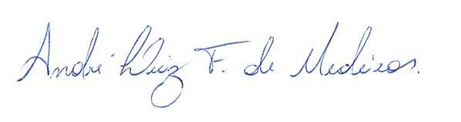

__________________________________________________
MARIA APARECIDA MORAIS DE ARAÚJO
VEREADORA - AUTORA

